Федеральное агентство связи

Ордена трудового Красного Знамени федеральное государственное бюджетное образовательное учреждение высшего образования

«Московский технический университет связи и информатики»

Кафедра Математической кибернетики и информационных технологий

Отчет по лабораторной работе №2

«Методы ветвления в системе контроля версий»

по дисциплине «Объектно-ориентированное программирование»

Выполнил: студент группы БФИ1901

Кириллов Роман Сергеевич

Проверил: Мосева М.С

Москва, 2020

**Цель работы**: изучение подходов к командной разработке в системе контроля версий git.

**Задание:** в созданном в предыдущей работе либо вновь созданном репозитории:

1. Настроить игнорирование git’ом файлов определенного расширения с использованием glob-шаблонов

2. Вывести лог коммитов в измененном пользовательском формате

3. Переименовать ветку

4. Провести в ветке работу и слить с веткой master, удалить слитую ветку

5. Настроить удалённый репозиторий: получить изменения из репозитория и отправить изменения.

6. Организовать совместную работу над проектом в соответствии с выбранной идеологией

Ход работы:

№1

Настроил gitignore с использованием glob-шаблона “ * ”(игнорирование всех файлов с определенным расширением)

("?" - любой символ, [abc] - любой из символов a, b, c)

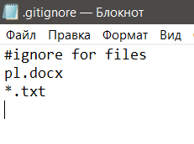

Результат:

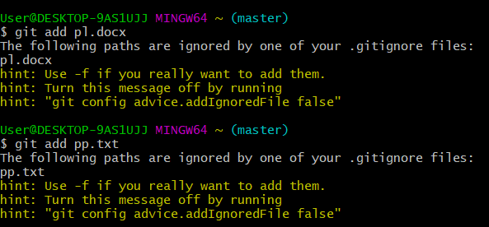

№2

Вывожу лог коммитов в пользовательском формате.

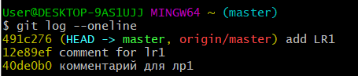

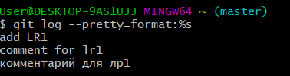

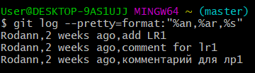

№3

Переименовываю ветку мастер.

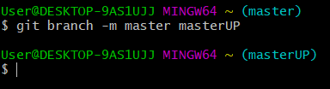

№4

Создаю новую ветку “vetka2”, добавляю файл lp.docx и делаю коммит. Сливаю с основной веткой и удаляю “vetka2”

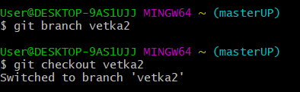

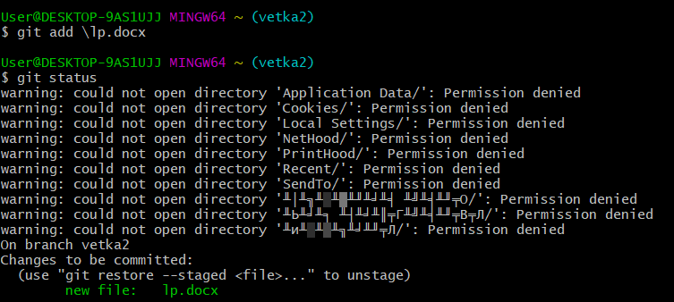

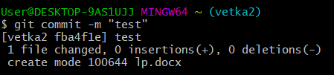

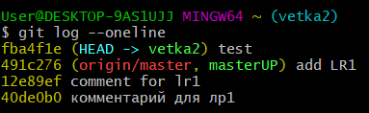

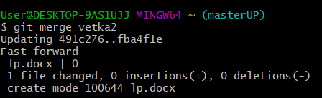

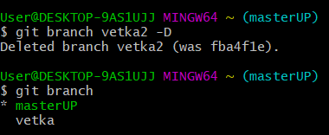

№5

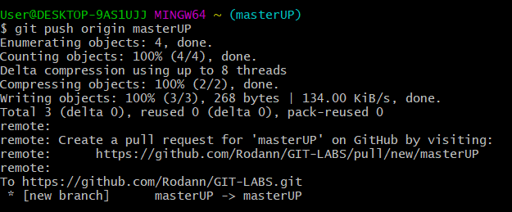

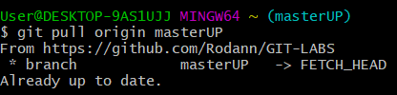

<https://github.com/Rodann/GIT-LABS>

**Вывод:** изучил подходы к командной разработке в системе контроля версий git.

Используемые источники

1. Камаев В.А., Костерин В.В. Технологии программирования. М.: Высшая школа, 2006.

2. Жоголев Е.А.Технология программирования. – М.: Научный мир, 2004.